Amusia: incapacidade de perceber músicas

----- Figura de capa -----

Será que existem pessoas que não conseguem perceber música? A resposta, infelizmente, é sim! Pessoas que sofrem de amusia são incapazes de curtir aquela playlist do Spotify enquanto arrumam a casa ou ir ao show de sua banda favorita e perceber as músicas que estão sendo tocadas. Para elas, música não passa de um barulho. Inclusive, acredita-se que Che Guevara era uma dessas pessoas.

A amusia é uma falha no processo de compreensão musical que não necessariamente afeta a fala e a percepção de outros sons do ambiente. Essa falha pode ser adquirida após um acidente que afete o cérebro ou estar presente no sujeito desde o nascimento. Neste último caso, estima-se que cerca de 4% da população seja amúsica desde o nascimento (Kalmus & Fry, 1980), não estando relacionado com a falta de exposição a música, perda de audição ou déficits cognitivos.

----- Figura 1 -----

Estudos sobre o processamento musical mostram que para percebermos uma música utilizamos a organização melódica (ou distância tonal entre as notas musicais), e o ritmo da música ou, em termos técnicos, organização rítmica. Assim, amúsicos não necessariamente apresentam incapacidade de perceber essas duas características que compõem uma música (no caso, organização melódica e rítmica), podendo não perceber apenas uma delas.

Quando a percepção melódica é afetada, os amúsicos têm dificuldade de perceber o contorno musical, ou seja, a relação entre as alturas das notas em uma sequência que forma a melodia. Em outras palavras, a altura é uma propriedade do som, que na linguagem musical se refere a forma como os nossos ouvidos percebem a frequência dos sons. Sendo a frequência uma propriedade da onda sonora que, de acordo com a variação da frequência de um som, este pode se tornar mais agudo ou mais grave. Dessa forma, as baixas frequências são percebidas como sons mais grossos ou graves (pense no rugido de um leão e em uma batida de funk) e as mais altas como sons mais finos ou agudos (pense no miado de um gato e em uma cantora lírica durante uma ópera). Assim, os amúsicos não percebem essa variação de alturas em músicas.

Ademais, cabe ressaltar que na música ocidental a menor diferença de altura é chamada de semitom, e amúsicos não conseguem percebê-la. Sendo que em casos mais severos, amúsicos podem só perceber mudanças maiores que uma oitava – distância entre a primeira e a oitava nota musical, que corresponde ao dobro ou metade da frequência da primeira nota (Figura 2).

----- Figura 2 –

Sobre o impacto da amusia na percepção rítmica pouco se sabe, já que os estudos focaram mais em amúsicos com limitações tonais. No entanto, apesar do foco em amusia tonal, perceberam que mudanças sutis no ritmo podem passar despercebidas para amúsicos, principalmente em músicas que são compostas com a utilização de instrumentos diversos.

Estudos mostraram que a amusia adquirida foi associada a diferentes regiões cerebrais: lobo temporal, frontal, parietal e a área subcortical. Foi identificado também que em algumas pessoas com amusia partes do hemisfério direito do cérebro eram afetadas quando elas não conseguiam identificar tons e ritmos musicais. Tais estudos foram essenciais para outras pesquisas na área.

--- Figura 3 ---

Em pesquisas com portadores de amusia congênita (presente desde o nascimento), foram identificadas alterações no lobo temporal-superior (área que fica próxima à parte superior do seu ouvido) e lobo frontal inferior (parte da frente de sua cabeça próxima a linha de suas sobrancelhas). Entretanto, ainda não há consenso sobre quais partes do cérebro estão relacionadas a amusia, necessitando de mais estudos.

Em um estudo utilizando exames de neuroimagem (Sihvonen, Ripollés, Leo, Rodríguez-fornells, Soinila & Särkämö, 2016), verificou-se que danos nas áreas temporais (área próxima ao seu ouvido) e subcorticais, mais especificamente, ínsula e putâmen (áreas que estão localizadas em camadas mais profundas de nosso cérebro, por isso chamadas de subcorticais), estão relacionadas à amusia adquirida.

--- Figura 4 ---
--- Figura 5 ---
--- Figura 6 ---

Esses dados fornecem uma visão mais detalhada e refinada da neuroanatomia da amusia, logo, destacam quais áreas são cruciais e necessárias para a percepção normal da música. Isso pode ter implicações importantes na prática clínica como, por exemplo, em caso de um acidente vascular encefálico e a relação das áreas lesionadas com uma amusia adquirida.

Além das consequências já citadas, pessoas amúsicas possuem, geralmente, um desinteresse por música, argumentando que não as percebem e por isso não possuem prazer ao ouvi-la. Normalmente, são incapazes de cantarolar melodias que são familiares, sendo maus cantores. Entretanto, não possuem déficits na fala. Apresentam também dificuldade em tocar instrumentos, perceber se estes estão ou não afinados e escrever notações musicais.

Referências
Kalmus, H. & Fry, D. B. (1980). On tune deafness (dysmelodia): frequency, development, genetics and musical background. Annals of Human Genetics, 43(4), 369-382. https://doi.org/10.1111/j.1469-1809.1980.tb01571.x

Klein, E. & Posner, J. (2018). Explicando [Documentário]. Estados Unidos: Vox Media.

Peixoto, M. C., Martins, J., Teixeira, P., Alves, M., Bastos, J. & Ribeiro, C. (2012). Protocolo de avaliação da amusia: Exemplo português. Brazilian Journal of Otorhinolaryngology, 78(6), 87-93. https://doi.org/10.5935/1808-8694.20120039

Schiffman, H. R. (2005). Sensação e Percepção. In H. R. Schiffman: Funções e fenômenos auditivos fundamentais. (5a ed.). (pp. 253-263). Rio de Janeiro: LCT.

Schiffman, H. R. (2005). Sensação e Percepção. In H. R. Schiffman: Percepções auditivas padrão: O som como informação. (5a ed.). (pp. 264-288). Rio de Janeiro: LCT.

Sihvonen, A. J., Ripollés, P., Leo, V., Rodríguez-fornells, A., Soinila, S. & Särkämö, T. (2016). Neural Basis of Acquired Amusia and Its Recovery after Stroke. Journal of Neuroscience, 36(34), 8872-8881. https://doi.org/10.1523/JNEUROSCI.0709-16.2016
Stewart, L., Von Kriegstein, K., Dalla Bella, S., Warren, J. D., & Griffiths, T. D. (2009). Disorders of musical cognition. In: Susan Hallam; Ian Cross and Michael Thaut, eds. Oxford handbook of music psychology. Oxford: Oxford University Press, pp. 184-196.

Stewart, L. Von Kriegstein, K., Warren, J.D. & Griffiths, T. (2006). Music and the brain: Disorders of musical listening. Brain, 129 (10), 2533-2553. https://doi.org/10.1093/brain/awl171

Autoras

Emily Souza Rodrigues. Graduanda em Engenharia de Computação na UnB, interessada em utilizar a tecnologia como ponte para conectar pessoas. Gosta de programar ao som de música eletrônica. E no tempo livre adora assistir Netflix, ler livros, conversar, sempre interessada em aprender novos idiomas, conhecer novas culturas e visões de mundo. http://lattes.cnpq.br/0216900708236635. <endereço de e-mail>.
Graciely Meire. Graduanda em psicologia pela Universidade de Brasília (UnB). Amante de livros, filosofia e música, do forró ao gregoriano, e cantora de chuveiro nas horas vagas. http://lattes.cnpq.br/8657029313000871. <endereço de e-mail>.

Críscia Marfil. Graduanda em psicologia pela Universidade de Brasília (UnB). Interessada em utilizar a psicologia para melhorar a vida das pessoas. Dentro da psicologia, gosto muito da área da Análise do Comportamento para analisar as variáveis ambientais que influenciam no comportamento humano. No tempo livre gosto de assistir filmes, ler livros e praticar atividade física. http://lattes.cnpq.br/0890885369995373. <endereço de e-mail>.

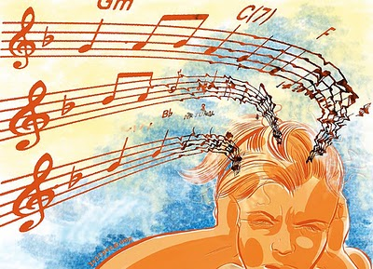
Capa do post. Amusia – Incapacidade de diferenciar música de barulhos. Retirado de: http://musicpsychology.co.uk/icmpc-12-day-2-morning-keynote/

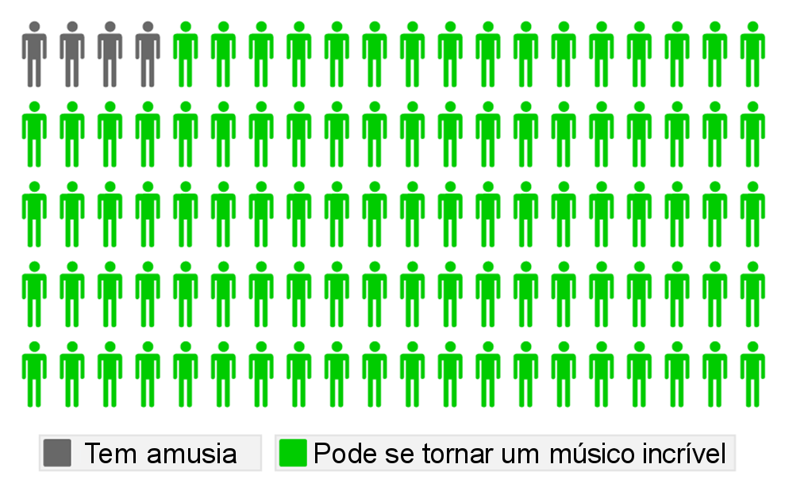 Figura 1. Proporção de pessoas com amusia (em cinza) e pessoas que podem se tornar músicos incríveis (em verde). Adaptado de: https://www.musical-u.com/learn/what-if-im-tone-deaf/

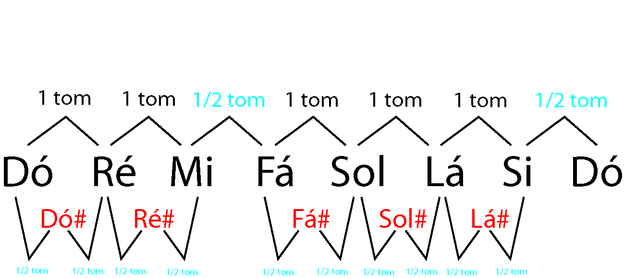
Figura 2. Tons e Semitons (1/2 tom) dentro de uma Oitava. Retirado de: http://renatasilvestre.com/2019/03/14/tom-e-semitom/

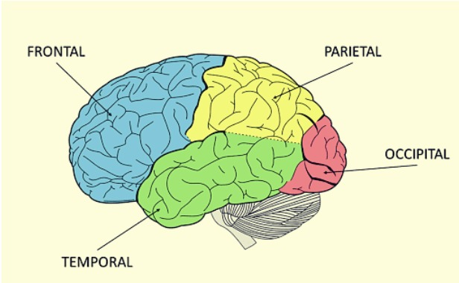
Figura 3. Divisões das áreas do cérebro. Acredita-se que a amusia está mais vinculada as áreas temporal e frontal. Retirado de: https://amenteemaravilhosa.com.br/lobo-temporal-afetividade-memoria/

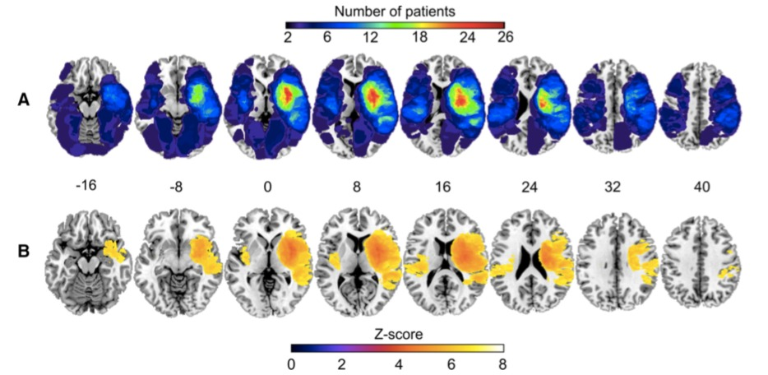 Figura 4. Exame de neuroimagem. Retirado de: https://www.jneurosci.org/content/36/34/8872.short

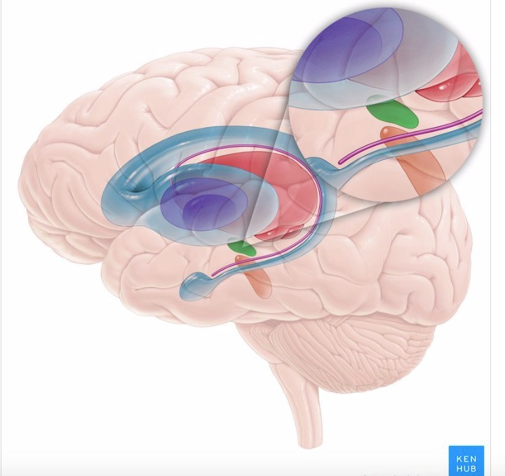
Figura 5. Áreas subcorticais afetadas pela amusia adquirida. Retirado de: https://www.kenhub.com/pt/library/anatomia/estruturas-subcorticais

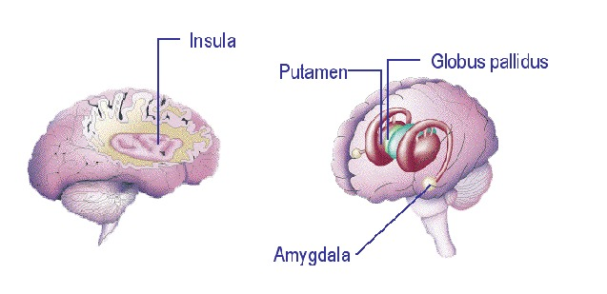
Figura 6. Putâmen e Ínsula são estruturas, dentro das áreas subcorticais, afetadas pela amusia adquirida. Retirado de: http://www.baillement.com/dossier/electrical_stimulation.html

